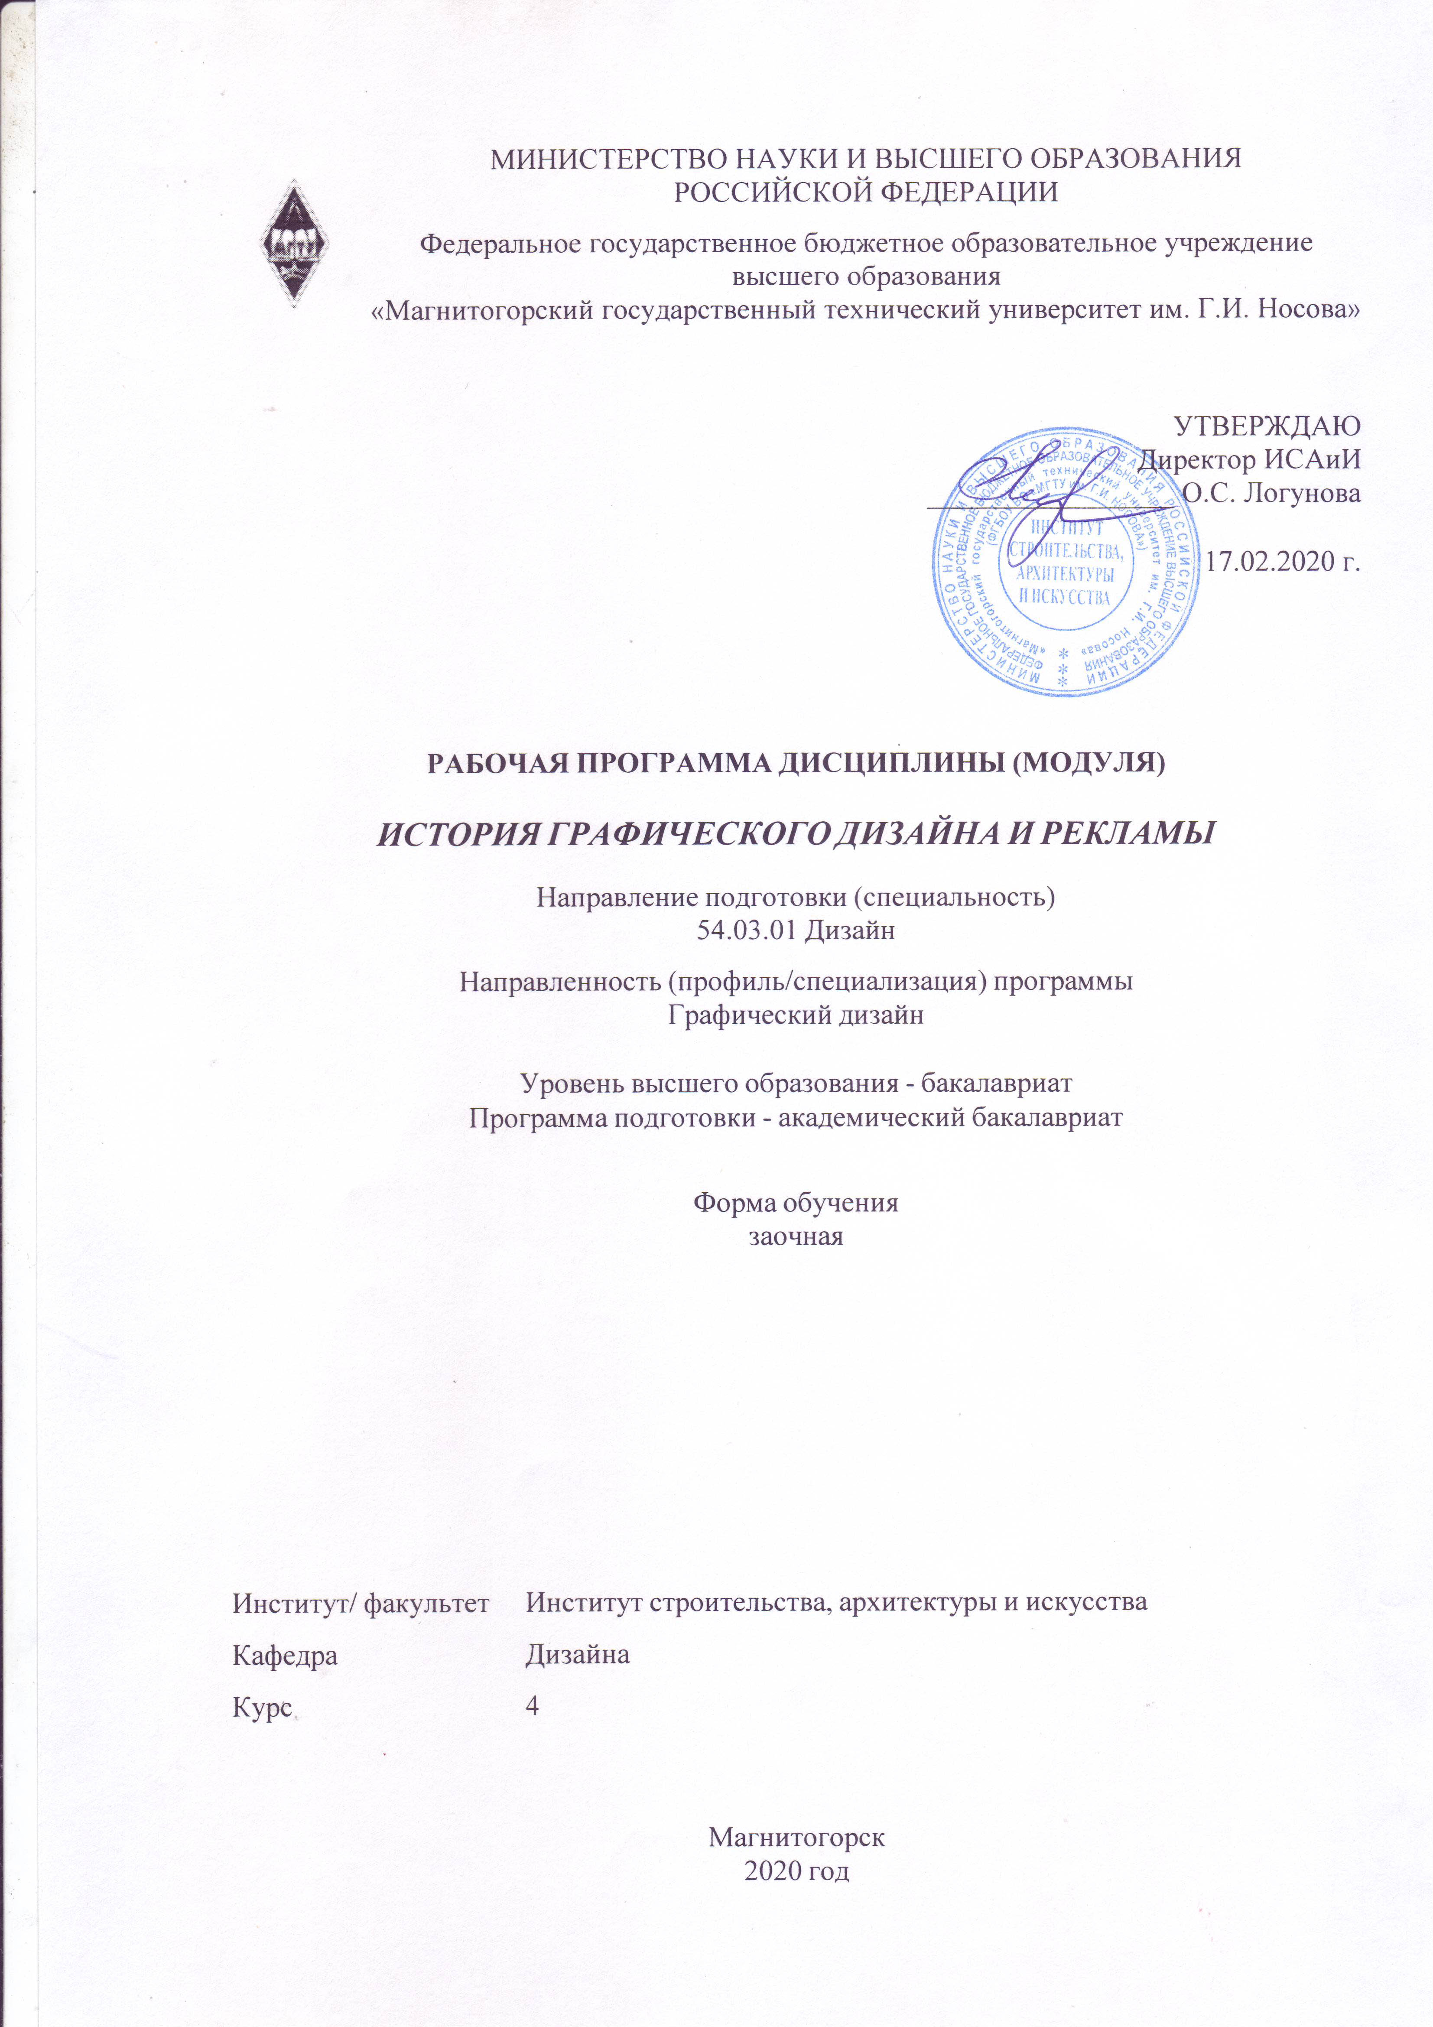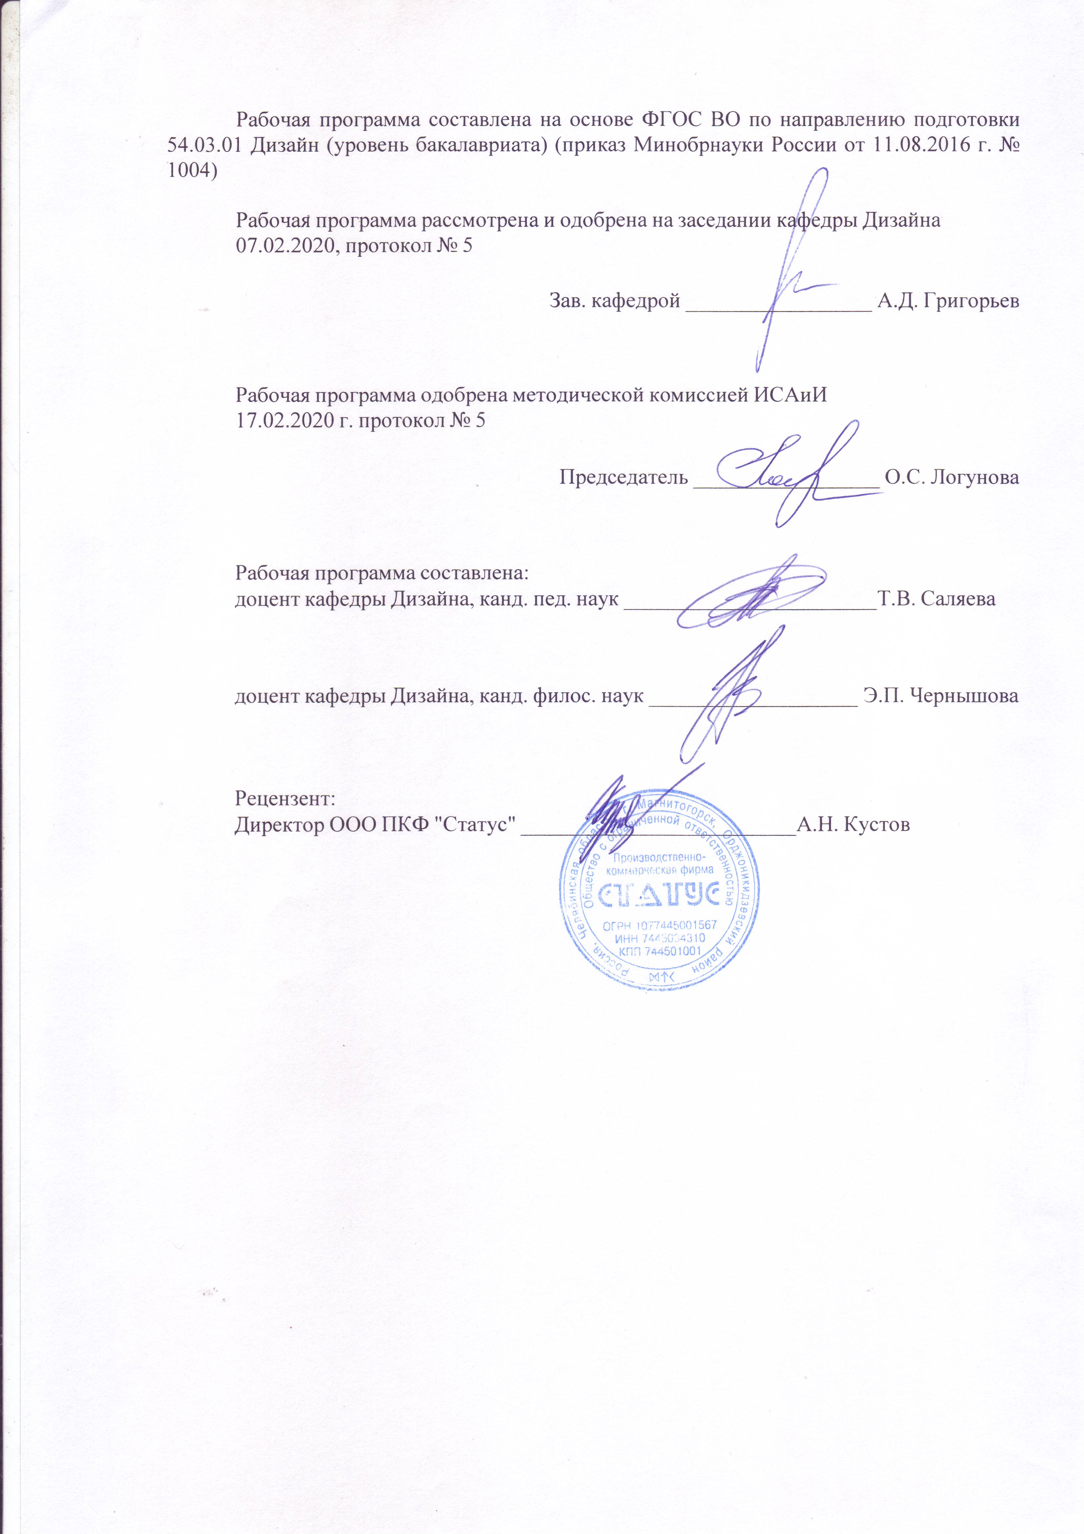

|  |  |
| --- | --- |
| **1** **Цели** **освоения** **дисциплины** **(модуля)** | |
| Целями освоения дисциплины «История графического дизайна и рекламы» являются:  - развитие у студентов личностных качеств, а также формирование общепрофессиональных и профессиональных компетенций в соответствии с требованиями ФГОС ВО по направлению подготовки 54.03.01 Дизайн;  - ознакомление студентов с понятиями, структурой и ключевыми проблемами современных графических редакторов в контексте художественного проектирования;  - овладение студентами необходимым и достаточным уровнем компетенций в рамках учебной дисциплины «История графического дизайна и рекламы». | |
|  |  |
| **2** **Место** **дисциплины** **(модуля)** **в** **структуре** **образовательной** **программы** | |
| Дисциплина История графического дизайна и рекламы входит в вариативную часть учебного плана образовательной программы.  Для изучения дисциплины необходимы знания (умения, владения), сформированные в результате изучения дисциплин/ практик: | |
| Компьютерное искусство и фотографика | |
| Теория и история дизайна | |
| Цифровое искусство в графическом дизайне | |
| Визуальное восприятие графических изображений | |
| Цветоведение. Химия и физика цвета | |
| Технический рисунок. Основы перспективы | |
| Технический рисунок. Инженерная графика | |
| Основы шрифтовой и орнаментальной композиции | |
| Проектная графика | |
| Академический рисунок | |
| Академическая живопись | |
| Знания (умения, владения), полученные при изучении данной дисциплины будут необходимы для изучения дисциплин/практик: | |
| Проектная деятельность | |
| Производственная – преддипломная практика | |
| Подготовка к сдаче и сдача государственного экзамена | |
| Основы стилеобразования в дизайне | |
| Цифровое искусство в графическом дизайне | |
| Теория и история дизайна | |
|  |  |
| **3** **Компетенции** **обучающегося,** **формируемые** **в** **результате** **освоения**  **дисциплины** **(модуля)** **и** **планируемые** **результаты** **обучения** | |
| В результате освоения дисциплины (модуля) «История графического дизайна и рекламы» обучающийся должен обладать следующими компетенциями: | |
|  |  |
| Структурный  элемент  компетенции | Планируемые результаты обучения |
| ОК-2 способностью анализировать основные этапы и закономерности исторического развития общества для формирования гражданской позиции | |

|  |  |
| --- | --- |
| Знать | - роль и значение истории графического дизайна и рекламы в дизайнерском образовании;  - средства повышения собственной профессиональной квалификации на основе информационной и библиографической культуры с применением информационно-коммуникационных технологий. |
| Уметь | - участвовать в творческих мероприятиях (художественных выставках, дизайнерских конкурсах);  - применять полученные знания в профессиональной деятельности;  - использовать полученные знания на междисциплинарном уровне. |
| Владеть | - навыком организовывать и участвовать в творческих мероприятиях (художественных выставках, дизайнерских конкурсах). |
| ОПК-4 способностью применять современную шрифтовую культуру и компьютерные технологии, применяемые в дизайн-проектировании | |
| Знать | - основные задачи и этапы выполнения различных надписей и обозначений средствами шрифтовой культуры с помощью компьютерных технологий;  - основные термины и понятие шрифтовой культуры. |
| Уметь | - выделять наиболее эффективные элементы составления шрифтовых композиций в надписях, составлении аннотаций, технической документации и т.д., используемых в работе над созданием объектов из различных материалов;  - применять полученные знания в профессиональной деятельности;  - использовать полученные знания на междисциплинарном уровне. |
| Владеть | - основными навыками составления шрифтовых композиционных надписей в компьютерных технологиях при решении стандартных задач профессиональной деятельности в процессе составления и выполнения дизайн-проекта. |
| ПК-2 способностью обосновать свои предложения при разработке проектной идеи, основанной на концептуальном, творческом подходе к решению дизайнерской задачи | |
| Знать | - основные задачи и этапы исторического развития графического дизайна и рекламы;  - средства повышения собственной профессиональной квалификации на основе информационной и библиографической культуры с применением информационно-коммуникационных технологий. |
| Уметь | - выделять наиболее эффективные методы исследований в области графического дизайна и рекламы;  - применять полученные знания в профессиональной деятельности;  - использовать полученные знания на междисциплинарном уровне. |
| Владеть | - основными навыками решения исследовательских задач в области истории графического дизайна и рекламы. |

|  |  |  |  |  |  |  |  |  |  |
| --- | --- | --- | --- | --- | --- | --- | --- | --- | --- |
|  | **4.** **Структура,** **объём** **и** **содержание** **дисциплины** **(модуля)** | | | | | | | | |
| Общая трудоемкость дисциплины составляет 4 зачетных единиц 144 акад. часов, в том числе:  – контактная работа – 14 акад. часов:  – аудиторная – 10 акад. часов;  – внеаудиторная – 4 акад. часов  – самостоятельная работа – 117,4 акад. часов;  – подготовка к экзамену – 12,6 акад. часа  – подготовка к зачёту – 12,6 акад. часа  Форма аттестации - курсовая работа, зачет, экзамен | | | | | | | | | |
|  |  |  |  |  |  |  |  |  |  |
| Раздел/ тема  дисциплины | | Курс | Аудиторная  контактная работа  (в акад. часах) | | | Самостоятельная работа студента | Вид самостоятельной  работы | Форма текущего контроля успеваемости и  промежуточной аттестации | Код компетенции |
| Лек. | лаб.  зан. | практ. зан. |
| 1. Раздел 1. История графического дизайна | | |  | | | | | | |
| 1.1 Введение в предмет. Цели и задачи дисциплины. Основные понятия графического дизайна | | 4 | 1 |  | 1 | 20 | Доклад по теме;  практическая работа над таблицей | Проверка практических заданий | ОК-2, ОПК-4, ПК-2 |
| 1.2 История графического дизайна XX века. Жанры графического дизайна | |  |  | 1 | 20 | Разработка презентации по теме;  практическая работа | Проверка практических заданий | ОК-2, ОПК-4, ПК-2 |
| Итого по разделу | | | 1 |  | 2 | 40 |  |  |  |
| 2. Раздел 2. История рекламы | | |  | | | | | | |
| 2.1 Истоки рекламной коммуникации. Реклама в античном мире | | 4 | 1 |  | 1 | 20 | Разработка презентации по теме; практическая работа | Проверка практических заданий | ОК-2, ОПК-4, ПК-2 |
| 2.2 Реклама в западноевропейской средневековой культуре | |  |  | 1 | 10,8 | Доклад по теме;  практическая работа над схемами | Проверка практических заданий | ОК-2, ОПК-4, ПК-2 |
| 2.3 Реклама в России (от Средневековья к Новому времени) | | 1 |  |  | 20 | Доклад по теме;  практическая работа над схемами | Проверка практических заданий | ОК-2, ОПК-4, ПК-2 |
| 2.4 Виды рекламной деятельности | | 1 |  | 1 | 10 | Доклад по теме;  практическая работа над схемами | Проверка практических заданий | ОК-2, ОПК-4, ПК-2 |
| 2.5 Средства распространения рекламы | |  |  | 1 | 16,6 | Доклад по теме;  практическая работа над схемами | Проверка практических заданий | ОК-2, ОПК-4, ПК-2 |
| Итого по разделу | | | 3 |  | 4 | 77,4 |  |  |  |
| Итого за семестр | | | 4 |  | 6 | 117,4 |  | экзамен,зачёт,кр |  |
| Итого по дисциплине | | | 4 |  | 6 | 117,4 |  | курсовая работа, зачет, экзамен | ОК-2,ОПК- 4,ПК-2 |

|  |
| --- |
| **5** **Образовательные** **технологии** |
|  |
| Реализация компетентностного подхода предусматривает использование в учебном процессе активных и интерактивных форм проведения занятий в сочетании с внеаудиторной работой с целью формирования и развития профессиональных навыков обучающихся.  При обучении студентов дисциплине «История графического дизайна и рекламы» следует осуществлять следующие образовательные технологии:  1. Традиционные образовательные технологии ориентируются на организацию образовательного процесса, предполагающую прямую трансляцию знаний от преподавателя к студенту (преимущественно на основе объяснительно-иллюстративных методов обучения).  Формы учебных занятий с использованием традиционных технологий:  Информационная лекция – последовательное изложение материала в дисциплинарной логике, осуществляемое преимущественно вербальными средствами (монолог преподавателя).  Практическое занятие, посвященное освоению конкретных умений и навыков по предложенному алгоритму.  2. Технологии проблемного обучения – организация образовательного процесса, которая предполагает постановку проблемных вопросов, создание учебных проблемных ситуаций для стимулирования активной познавательной деятельности студентов.  Формы учебных занятий с использованием технологий проблемного обучения:  Практическое занятие в форме практикума – организация учебной работы, направленная на решение комплексной учебно-познавательной задачи, требующей от студента применения как научно-теоретических знаний, так и практических навыков.  3. Технологии проектного обучения – организация образовательного процесса в соответствии с алгоритмом поэтапного решения проблемной задачи или выполнения учебного задания. Проект предполагает совместную учебно-познавательную деятельность группы студентов, направленную на выработку концепции, установление целей и задач, формулировку ожидаемых результатов, определение принципов и методик решения поставленных задач, планирование хода работы, поиск доступных и оптимальных ресурсов, поэтапную реализацию плана работы, презентацию результатов работы, их осмысление и рефлексию.  Основные типы проектов:  Творческий проект, как правило, не имеет детально проработанной структуры; учебно-познавательная деятельность студентов осуществляется в рамках рамочного задания, подчиняясь логике и интересам участников проекта, жанру конечного результата (газета, фильм, праздник, издание, экскурсия и т.п.).  4. Интерактивные технологии – организация образовательного процесса, которая предполагает активное и нелинейное взаимодействие всех участников, достижение на этой основе личностно значимого для них образовательного результата. Наряду со специализированными технологиями такого рода принцип интерактивности прослеживается в большинстве современных образовательных технологий.  Формы учебных занятий с использованием специализированных интерактивных технологий:  Семинар-дискуссия – коллективное обсуждение какого-либо спорного вопроса, проблемы, выявление мнений в группе (межгрупповой диалог, дискуссия как спор-диалог).  6. Информационно-коммуникационные образовательные технологии – организация образовательного процесса, основанная на применении специализированных программных сред и технических средств работы с информацией.  Формы учебных занятий с использованием информационно-коммуникационных |

|  |
| --- |
| технологий:  Практическое занятие в форме презентации – представление результатов проектной или исследовательской деятельности с использованием специализированных программных средств. |
|  |
| **6** **Учебно-методическое** **обеспечение** **самостоятельной** **работы** **обучающихся** |
| Представлено в приложении 1. |
|  |
| **7** **Оценочные** **средства** **для** **проведения** **промежуточной** **аттестации** |
| Представлены в приложении 2. |
|  |
| **8** **Учебно-методическое** **и** **информационное** **обеспечение** **дисциплины** **(модуля)** |
| **а)** **Основная** **литература:** |
| 1. Сложеникина, Н.С. Основные этапы истории российского и зарубежного дизайна [Электронный ресурс]: учеб. пособие / Н.С. Сложеникина. – 9-е изд., стер. – М.: ФЛИНТА, 2019. – 362 с. – ISBN 978-5-9765-1614-4. – Режим доступа: https://new.znanium.com/catalog/product/1066659 (дата обращения 21.08.2020).  2. Смирнова, Л.Э. История и теория дизайна [Электронный ресурс]: учеб. пособие / Л.Э. Смирнова. – Красноярск: СФУ, 2014. – 224 с. – ISBN 978-5-7638-3096-5. – Режим доступа: http://znanium.com/catalog/product/550383 (дата обращения 21.08.2020). |
|  |
| **б)** **Дополнительная** **литература:** |
| 1. Глазова, М.В. Изобразительное искусство. Алгоритм композиции [Электронный ресурс]: учеб. пособие / М.В. Глазова, В.С. Денисов. – М.: Когито-центр, 2012. – 220 с. – Режим доступа: https://e.lanbook.com/book/109267 (дата обращения 21.08.2020).  2. Григорьев, А.Д. Проектирование и анимация в 3ds Max [Электронный ресурс]: учебник / А.Д. Григорьев, Т.В. Усатая, Э.П. Чернышова. – Магнитогорск: ФГБОУ ВО «МГТУ им. Г.И. Носова», 2016. – Режим доступа: http://magtu.ru:8085/marcweb2/Download.asp?type=2&filename=Григорьев%20А.%20Д.%20Проектирование%20и%20анимация%20в%203DS%20MAX.pdf&reserved=Григорьев%20А.%20Д.%20Проектирование%20и%20анимация%20в%203DS%20MAX (дата обращения 21.08.2020).  3. Жданова, Н.С. Основы дизайна и проектно-графического моделирования [Электронный ресурс]: учеб. пособие / Н.С. Жданова. – М.: ЭБС «Лань», 2017. – 196 с. – Режим доступа: https://e.lanbook.com/book/97117 (дата обращения 21.08.2020).  4. Казарина, Т.Ю. Пропедевтика [Электронный ресурс]: учеб. пособие / Т.Ю. Казарина. – Кемерово: КемГИК, 2016. – 104 с. – Режим доступа: https://e.lanbook.com/book/99298 (дата обращения 21.08.2020).  5. Кривоногова, А.С. Архитектурная графика и основы композиции [Электронный ресурс]: учеб. пособие / А.С. Кривоногова, Н.А. Белоногова, Е.В. Ефимова, И.В. Бачериков. – Санкт-Петербург: СПбГЛТУ, 2016. – 48 с. – Режим доступа: https://e.lanbook.com/book/92642 (дата обращения 21.08.2020).  6. Ковешникова, Н.А. Дизайн: история и теория [Текст]: учеб. пособие / Н.А. Ковешникова. – 3-е изд. – М.: Омега-Л, 2007. – 223 с.  7. Месснер, Е.И. Основы композиции [Электронный ресурс]: учеб. пособие / Е.И. Месснер. – Санкт-Петербург: Лань, Планета музыки, 2018. – 504 с. – Режим доступа: https://e.lanbook.com/book/102521 (дата обращения 21.08.2020).  8. Никитина, Н.П. Цветоведение. Колористика в композиции [Электронный ресурс]: учеб. пособие / Н.П. Никитина. – Екатеринбург: УрФУ, 2015. – 88 с. – Режим доступа: https://e.lanbook.com/book/98497 (дата обращения 21.08.2020).  9. Паранюшкин, Р.В. Композиция. Теория и практика изобразительного искусства [Электронный ресурс]: учеб. пособие / Р.В. Паранюшкин. – Санкт-Петербург: Лань, Планета музыки, 2018. – 100 с. – Режим доступа: https://e.lanbook.com/book/102380 (дата обращения 21.08.2020). |

|  |  |  |  |  |
| --- | --- | --- | --- | --- |
| 10. Приходовская, Е.А. Основы композиции [Электронный ресурс]: учебно-методическое пособие / Е.А. Приходовская. – Томск: ТГУ, 2016. – 28 с. – Режим доступа: https://e.lanbook.com/book/105058 (дата обращения 21.08.2020).  11. Розенсон, И.А. Основы теории дизайна [Текст]: учебник / И.А. Розенсон. – СПб.: Питер, 2008. – 218 с.  12. Рунге, В.Ф. История дизайна, науки и техники. В 2 кн. Кн. 1 [Текст]: учеб. пособие для вузов / В.Ф. Рунге. – М.: Архитектура-С, 2006. – 368 с.  13. Рунге, В.Ф. Основы теории и методологии дизайна [Текст]: учеб. пособие / В.Ф. Рунге. – М.: МЗ-Пресс, 2005. – 363 с.  14. Сложеникина, Н.С. История искусства (Западноевропейское искусство) [Электронный ресурс]: учеб. пособие / Н.С. Сложеникина, Э.П. Чернышова. – Магнитогорск: ФГБОУ ВО «МГТУ им. Г.И. Носова», 2017. – ISBN 978-5-9967-1024-9. – 572 с. – Режим доступа: http://magtu.ru:8085/marcweb2/Download.asp?type=2&filename=Сложеникина%20Н.%20С.%20История%20искусства%20(Западноевропейское%20искусст.pdf&reserved=Сложеникина%20Н.%20С.%20История%20искусства%20(Западноевропейское%20искусст (дата обращения 21.08.2020).  15. Устин, В.Б. Композиция в дизайне. Методические основы композиционно-художественного формообразования в дизайнерском творчестве [Текст]: учеб. пособие. / В.Б. Устин. – 2-е изд., уточненное и доп. – М.: АСТ [и др.], 2007. – 239 с.  16. Ушакова, С.Г. Композиция [Электронный ресурс]: учебно-методическое пособие / С.Г. Ушакова. – М.: ФЛИНТА, 2014. – 110 с. – Режим доступа: https://e.lanbook.com/book/60760 (дата обращения 21.08.2020). | | | | |
|  |  |  |  |  |
| **в)** **Методические** **указания:** | | | | |
| 1. Жданова, Н.С. Основы дизайна [Текст]: учеб.-метод. комплекс для студентов специальности 030800 «Изобраз. искусство» / Н.С. Жданова. – Магнитогорск: Изд-во МаГУ, 2009. – 120 с.  2. Жданова, Н.С. Основы дизайна и проектно-графического моделирования [Текст]: учеб.-метод. пособие / Н.С. Жданова. – Магнитогорск: МаГУ, 2013. – 189 с.  3. Чернышова, Э.П. История пространственных и пластических искусств (живопись, скульптура, дизайн, сценография, архитектура) [Электронный ресурс]: методическое пособие к организации самостоятельной работы студентов / Э.П. Чернышова. – Магнитогорск: ФГБОУ ВПО «МГТУ», 2013. – Режим доступа: http://magtu.ru:8085/marcweb2/Download.asp?type=2&filename=Чернышова Э. П. История пространственных и пластических искусст.pdf&reserved=Чернышова Э. П. История пространственных и пластических искусст (дата обращения 21.08.2020). | | | | |
|  |  |  |  |  |
| **г)** **Программное** **обеспечение** **и** **Интернет-ресурсы:** | | | | |
|  | | | | |
|
|  |  |  |  |  |
| **Программное** **обеспечение** | | | | |
|  | Наименование ПО | № договора | Срок действия лицензии |  |
|  | MS Windows 7 Professional(для классов) | Д-1227-18 от 08.10.2018 | 11.10.2021 |  |
|  | MS Office 2007 Professional | № 135 от 17.09.2007 | бессрочно |  |
|  | Adobe Photoshop CS 5 Academic Edition | К-113-11 от 11.04.2011 | бессрочно |  |
|  | Autodesk 3ds Max Design 2011 Master Suite | К-526-11 от 22.11.2011 | бессрочно |  |
|  | Autodesk AutoCad 2011 Master Suite | К-526-11 от 22.11.2011 | бессрочно |  |
|  | MS Windows XP Professional(для классов) | Д-1227-18 от 08.10.2018 | 11.10.2021 |  |
|  | CorelDraw X4 Academic Edition | К-92-08 от 25.07.2008 | бессрочно |  |
|  | 7Zip | свободно распространяемое ПО | бессрочно |  |
|  | FAR Manager | свободно распространяемое ПО | бессрочно |  |

|  |  |  |  |  |
| --- | --- | --- | --- | --- |
|  |  |  |  |  |
| **Профессиональные** **базы** **данных** **и** **информационные** **справочные** **системы** | | | | |
|  | Название курса | | Ссылка |  |
|  | Поисковая система Академия Google (Google Scholar) | | URL: https://scholar.google.ru/ |  |
|  |  |
|  | Информационная система - Единое окно доступа к информационным ресурсам | | URL: http://window.edu.ru/ |  |
|  | Национальная информационно-аналитическая система – Российский индекс научного цитирования (РИНЦ) | | URL: https://elibrary.ru/project_risc.asp |  |
|  | Электронные ресурсы библиотеки МГТУ им. Г.И. Носова | | http://magtu.ru:8085/marcweb2/Default.asp |  |
| **9** **Материально-техническое** **обеспечение** **дисциплины** **(модуля)** | | | | |
|  |  |  |  |  |
| Материально-техническое обеспечение дисциплины включает: | | | | |
| Специализированные аудитории для обучения студентов с применением ДОТ (дистанционные технологии). | | | | |
|

**Приложение 1**

**Учебно-методическое обеспечение самостоятельной работы обучающихся**

***Примерная структура и содержание раздела:***

По дисциплине «История графического дизайна и рекламы» предусмотрена аудиторная и внеаудиторная самостоятельная работа обучающихся.

Аудиторная самостоятельная работа студентов предполагает изучение средств компьютерного проектирования и выполнение практических работ.

**Примерные аудиторные практические работы (АПР):**

***АПР №1 «*Составление презентации по истории графического дизайна в античности*»***

Составить презентацию в программе PowerPoint. Количество слайдов 30.

***АПР №2 «*Первые рекламные вывески»**

Составить презентацию в программе PowerPoint. Количество слайдов 30.

***АПР №3 «*Возникновение профессиональной рекламы*»***

Составить презентацию в программе PowerPoint. Количество слайдов 30.

***АПР №4 «*Предметно-изобразительная реклама в античности*»***

Составить презентацию в программе PowerPoint. Количество слайдов 30.

***АПР №5 «*Листовки – объект рекламной деятельности*»***

Составить презентацию в программе PowerPoint. Количество слайдов 30.

***Примерные индивидуальные домашние задания (ИДЗ):***

***ИДЗ №1 «***Рекламная деятельность в России***»***

Составление презентации с использованием тематической иллюстрации

***ИДЗ №2 «***Роль глашатаев в рекламном деле***»***

Составление презентации с использованием тематической иллюстрации

***ИДЗ №3 «***Проторекламные тексты в античности***»***

Составление презентации с использованием тематической иллюстрации

***ИДЗ №4 «***Герольды***»***

Составление презентации с использованием тематической иллюстрации

***ИДЗ №5 «***Телевизионная реклама***»***

Составление презентации с использованием тематической иллюстрации

***ИДЗ №6 «***Наружная реклама***»***

Составление презентации с использованием тематической иллюстрации

**Приложение 2**

**Оценочные средства для проведения промежуточной аттестации**

**а) Планируемые результаты обучения и оценочные средства для проведения промежуточной аттестации:**

| Структурный элемент  компетенции | Планируемые результаты обучения | Оценочные средства |
| --- | --- | --- |
| **ОК-2: способностью анализировать основные этапы и закономерности исторического развития общества для формирования гражданской позиции** | | |
| Знать | - роль и значение истории графического дизайна и рекламы в дизайнерском образовании;  - средства повышения собственной профессиональной квалификации на основе информационной и библиографической культуры с применением информационно-коммуникационных технологий. | **Перечень теоретических вопросов к зачету и экзамену**  1. Реклама на улицах нашего города.  2. Реклама в античном мире.  3. Роль глашатаев в рекламном деле.  4. Коммуникации в язычестве.  5. Рекламная деятельность в России.  6. Первые рекламные вывески.  7. Листовки – объект рекламной деятельности.  8. Возникновение профессиональной рекламы.  9. Проторекламные тексты в античности.  10. Первые профессионалы рекламного дела в античности.  11. Предметно-изобразительная реклама в античности.  12. Стабилизации деятельности рекламистов в раннем Средневековье.  13. Реклама в западноевропейской средневековой культуре. |
| Уметь | - участвовать в творческих мероприятиях (художественных выставках, дизайнерских конкурсах);  - применять полученные знания в профессиональной деятельности;  - использовать полученные знания на междисциплинарном уровне. | **Перечень практических заданий для зачета и экзамена**   1. ***«***Разработка объектов сувенирной продукции по выбору. Материалы и технология***».*** С помощью графического редактора создать объект графического дизайна. 2. ***«***Первые рекламные вывески». Составление аннотации объектов графического дизайна. 3. ***«***Возникновение профессиональной рекламы***».*** Составление презентации с использованием тематической иллюстрации. 4. ***«***Предметно-изобразительная реклама в античности***».*** Составление презентации с использованием тематической иллюстрации. |
| Владеть | - навыком организовывать и участвовать в творческих мероприятиях (художественных выставках, дизайнерских конкурсах). | **Комплексное задание**  1. Найти в Интернете изображение календарей и сделать анализ формообразования.  2. Создайте рабочие листы календаря на компьютере и обоснуйте правильность композиционного расположения участвующих объектов. |
| **ОПК-4: способностью применять современную шрифтовую культуру и компьютерные технологии, применяемые в дизайн-проектировании** | | |
| Знать | - основные задачи и этапы выполнения различных надписей и обозначений средствами шрифтовой культуры с помощью компьютерных технологий;  - основные термины и понятие шрифтовой культуры. | **Перечень теоретических вопросов к зачету и экзамену**  1. Реклама на улицах нашего города. Назовите положительные и отрицательные стороны.  2. Реклама в античном мире. Основные исторические этапы возникновения и развития.  3. Появление глашатаев в античности и их роль в рекламном деле.  4. Коммуникации в язычестве. Татуировки.  5. Основные этапы развития рекламной деятельности в России до ХХ века.  6. Лубок в рекламе (Россия).  7. Первые рекламные вывески. Способы изготовления. Содержание.  8. Листовки – объект рекламной деятельности. Зарождение, способы изготовления.  9. Возникновение профессиональной рекламы. Первые рекламисты.  10. Проторекламные тексты в античности. Нанесение и содержание.  11. Перечислите основные этапы развития рекламы в Античности. Первые профессионалы рекламного дела в античности.  12. Предметно-изобразительная реклама в античности.  13. Предметно-изобразительная реклама в Средневековье.  14. Стабилизация деятельности рекламистов в раннем Средневековье.  15. Реклама в западноевропейской средневековой культуре.  16. Конфессиональная протореклама. Перечислите объекты рекламы.  17. Герольды. Возникновение. Род деятельности. |
| Уметь | - выделять наиболее эффективные элементы составления шрифтовых композиций в надписях, составлении аннотаций, технической документации и т.д., используемых в работе над созданием объектов из различных материалов;  - применять полученные знания в профессиональной деятельности;  - использовать полученные знания на междисциплинарном уровне. | **Перечень практических заданий для зачета и экзамена**   1. Уметь анализировать информацию и преобразовывать ее в электронные носители. 2. Уметь составлять электронное сопровождение доклада или реферата. 3. Уметь составлять презентацию, учитывая художественные особенности композиционного решения. |
| Владеть | - основными навыками составления шрифтовых композиционных надписей в компьютерных технологиях при решении стандартных задач профессиональной деятельности в процессе составления и выполнения дизайн-проекта. | **Комплексное задание**  Владеть навыками составлением аннотаций на информацию и преобразовывать ее в электронные носители. Владеть способами составления электронного сопровождение доклада или реферата. |
| **ПК-2: способностью обосновать свои предложения при разработке проектной идеи, основанной на концептуальном, творческом подходе к решению дизайнерской задачи** | | |
| Знать | - основные задачи и этапы исторического развития графического дизайна и рекламы;  - средства повышения собственной профессиональной квалификации на основе информационной и библиографической культуры с применением информационно-коммуникационных технологий. | **Перечень теоретических вопросов к зачету и экзамену**  1. Дать определение понятию графического редактора.  2. Дать определение понятию сувенирная продукция.  3. Дать определение понятию полиграфическая продукция.  4. Перечислить основные этапы проектирования.  5. Перечислить основные этапы составления календарей.  6. Перечислить основные виды календарей.  7. Перечислить основные принципы составления ассортимента полиграфической продукции.  8. Кратко охарактеризуйте принцип составления ассортимента сувенирной продукции.  9. Кратко охарактеризуйте объекты полиграфической продукции. Набор сувенирных открыток. |
| Уметь | - выделять наиболее эффективные методы исследований в области графического дизайна и рекламы;  - применять полученные знания в профессиональной деятельности;  - использовать полученные знания на междисциплинарном уровне. | **Перечень практических заданий для зачета и экзамена**  ***ИДЗ №1 «***Рекламная деятельность в России***»***  Составление презентации с использованием тематической иллюстрации*.*  ***ИДЗ №2 «***Роль глашатаев в рекламном деле***»***  Составление презентации с использованием тематической иллюстрации.  ***ИДЗ №3 «***Проторекламные тексты в античности***»***  Составление презентации с использованием тематической иллюстрации. |
| Владеть | - основными навыками решения исследовательских задач в области истории графического дизайна и рекламы. | **Комплексное задание**  Создайте дизайн проект жилого пространства по выбору (прихожей, кухни, детской комнаты, спального пространства, гостиной, ванной комнаты, санузла) и обоснуйте правильность применения эргономических требований. |

**б) Порядок проведения промежуточной аттестации, показатели и критерии оценивания:**

**Примерная структура и содержание пункта:**

Промежуточная аттестация по дисциплине «История графического дизайна и рекламы» включает теоретические вопросы, позволяющие оценить уровень усвоения обучающимися знаний, и практические задания, выявляющие степень сформированности умений и навыков. Проводится в форме зачета в устной и письменной формах, в форме экзамена и в форме выполнения и защиты курсовой работы по итогам семестра.

**Показатели и критерии оценивания зачета**

(в соответствии с формируемыми компетенциями и планируемыми результатами обучения):

Для получения зачета по дисциплине обучающийся должен выполнить весь комплекспрактических работ и итоговую зачетную индивидуальную работу к зачету. Используется форма деловой игры при защите итоговой работы, где имитируются реальные условия, отрабатываются конкретные специфические операции, моделируется соответствующий рабочий процесс, и контрольные вопросы по теоретической части курса.

*–* ***«зачтено»*** *–* содержание и оформление практических работ соответствует требованиям и в целом соответствует назначению; работа актуальна, выполнена самостоятельно; ответах на вопросы раскрыты на хорошем или достаточном уровне; теоретические положения сопряжены с практикой; практические рекомендации обоснованы; приложения грамотно составлены и прослеживается связь с положениями практических работ.

*–* ***«не зачтено»*** *–* содержание и оформление практических работ не соответствует требованиям; содержание работы не соответствует назначению; в ответах на вопросы даны в основном неверные ответы; работа содержит существенные теоретические и практические ошибки; качество работ носит умозрительный характер; предложения автора четко не сформулированы.

**Экзамен** по данной дисциплине проводится в дистанционном формате по экзаменационным билетам.

**Показатели и критерии оценивания экзамена**

(в соответствии с формируемыми компетенциями и планируемыми результатами обучения):

Для сдачи экзамена:

– на оценку **«отлично»** (5 баллов) – студент показывает высокий уровень знаний не только на уровне воспроизведения и объяснения информации, но и интеллектуальные навыки решения проблем и задач, нахождения уникальных ответов к проблемам, оценки и вынесения критических суждений;

– на оценку **«хорошо»** (4 балла) – студент показывает знания не только на уровне воспроизведения и объяснения информации, но и интеллектуальные навыки решения проблем и задач, нахождения уникальных ответов к проблемам;

– на оценку **«удовлетворительно»** (3 балла) – студент показывает знания на уровне воспроизведения и объяснения информации, интеллектуальные навыки решения простых задач;

– на оценку «**неудовлетворительно**» (2 балла) – студент демонстрирует знания не более 20% теоретического материала, допускает существенные ошибки, не может показать интеллектуальные навыки решения простых задач;

– на оценку «**неудовлетворительно**» (1 балл) – студент не может показать знания на уровне воспроизведения и объяснения информации, не может показать интеллектуальные навыки решения простых задач.

**Показатели и критерии оценивания курсовой работы**

– на оценку **«отлично»** (5 баллов) – работа выполнена в соответствии с заданием, обучающийся показывает высокий уровень знаний не только на уровне воспроизведения и объяснения информации, но и интеллектуальные навыки решения проблем и задач, нахождения уникальных ответов к проблемам, оценки и вынесения критических суждений;

– на оценку **«хорошо»** (4 балла) – работа выполнена в соответствии с заданием, обучающийся показывает знания не только на уровне воспроизведения и объяснения информации, но и интеллектуальные навыки решения проблем и задач, нахождения уникальных ответов к проблемам;

– на оценку **«удовлетворительно»** (3 балла) – работа выполнена в соответствии с заданием, обучающийся показывает знания на уровне воспроизведения и объяснения информации, интеллектуальные навыки решения простых задач;

– на оценку **«неудовлетворительно»** (2 балла) – задание преподавателя выполнено частично, в процессе защиты работы обучающийся допускает существенные ошибки, не может показать интеллектуальные навыки решения поставленной задачи;

– на оценку **«неудовлетворительно»** (1 балл) – задание преподавателя выполнено частично, обучающийся не может воспроизвести и объяснить содержание, не может показать интеллектуальные навыки решения поставленной задачи.

**Перечень тем и заданий для подготовки к зачету:**

1. Реклама на улицах нашего города. Назовите положительные и отрицательные стороны.

2. Реклама в античном мире. Основные исторические этапы возникновения и развития.

3. Появление глашатаев в античности и их роль в рекламном деле.

4. Коммуникации в язычестве. Татуировки.

5. Основные этапы развития рекламной деятельности в России до ХХ века.

6. Лубок в рекламе (Россия).

7. Первые рекламные вывески. Способы изготовления. Содержание.

8. Листовки – объект рекламной деятельности. Зарождение, способы изготовления.

9. Возникновение профессиональной рекламы. Первые рекламисты.

10. Проторекламные тексты в античности. Нанесение и содержание.

11. Перечислите основные этапы развития рекламы в Античности. Первые профессионалы рекламного дела в античности.

12. Предметно-изобразительная реклама в античности.

13. Предметно-изобразительная реклама в Средневековье.

14. Стабилизация деятельности рекламистов в раннем Средневековье.

15. Реклама в западноевропейской средневековой культуре.

16. Конфессиональная протореклама. Перечислите объекты рекламы.

17. Герольды. Возникновение. Род деятельности.

18. Предметно-изобразительная реклама в России 20-30-х гг. ХХ века.

19. Цеховая эмблематика в Средневековье. Роль клейм в цеховой эмблематике.

20. Перечислите виды современной рекламы. Расскажите об одном из них.

21. Телевизионная реклама. Этапы возникновения. Виды телевизионной рекламы.

22. Анимация. Этапы возникновения. Виды анимации. Назовите графические и другие программы для создания анимации.

23. Наружная реклама. Этапы возникновения. Перечислите виды наружной рекламы.

24. Баннер – объект наружной рекламы. Возникновение, технология изготовления, применение.

25. Сувенирная продукция – объект рекламы. Возникновение, технология изготовления, применение.

26. Упаковка – объект полиграфической рекламы. Возникновение, технология изготовления, применение.

27. Полиграфическая продукция. Виды полиграфической продукции. Область применения. Необходимость использования в рекламной деятельности.

28. Фирменный стиль. Дайте определение. Перечислите объекты фирменного стиля. Этапы изготовления и реализации.